পেয়ারার পুষ্টিগুণ ও স্বাস্থ্য উপকারিতা

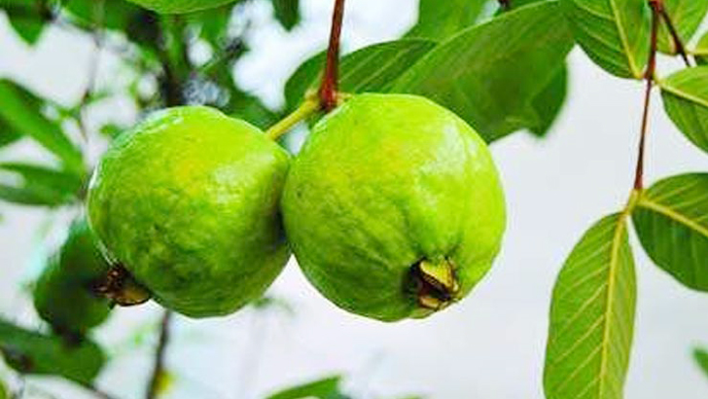
পেয়ারা, ছবি সংগৃহীত
পুষ্টিগুণসমৃদ্ধ পেয়ারার রয়েছে অনেক স্বাস্থ্য উপকারিতা। প্রতিদিন খাদ্যতালিকায় রাখতে পারেন অ্যান্টিঅক্সিডেন্ট, ভিটামিন ‘সি’ ও লাইকোপেনসমৃদ্ধ পেয়ারা।
পেয়ারা ডায়াবেটিস রোগীর জন্য খুবই উপকারী এবং রোগ প্রতিরোধ ক্ষমতা বাড়ায়। এ ছাড়া চোখের জন্য ভালো, পেটের জন্য উপকারী আর ক্যান্সার প্রতিরোধী।
পেয়ার স্বাস্থ্য উপকারিতা
১. পেয়ারায় যে আঁশ আছে, তা শরীরে চিনি শোষণ কমাতে পারে। তাই নিয়মিত পেয়ারা খেলে টাইপ-২ ডায়াবেটিসের ঝুঁকি কমবে।
২. পেয়ারায় রয়েছে ভিটামিন ‘সি’, যা শরীরের ক্ষতিকর ব্যাক্টেরিয়া ও ভাইরাসের বিরুদ্ধে লড়াই করে শরীরের রোগ প্রতিরোধ করে।
৩. পেয়ারায় থাকা ভিটামিন ‘এ’ চোখের দৃষ্টিশক্তি বাড়ায় ও রাতকানা রোগ থেকে বাঁচায়।
৪. ডায়রিয়ার বিরুদ্ধে লড়তে পারে এই ফল। পেয়ারা খেলে ডায়রিয়া হওয়ার আশঙ্কা কমে। এ ছাড়া এই ফলের রয়েছে ব্যাক্টেরিয়ার বিরুদ্ধে লড়াই করার ক্ষমতা।

৫. ক্যান্সার প্রতিরোধেও পেয়ারা খুব ভালো কাজ করে। অ্যান্টিঅক্সিডেন্ট, লাইকোপেন, ক্যান্সার কোষের বিরুদ্ধে প্রতিরোধ গড়তে পারে এই ফল। প্রোস্টেট ক্যান্সার ও স্তন ক্যান্সারের জন্য পেয়ারা খুবই উপকারী।
৬. পেয়ারা রক্তসঞ্চালন ঠিক রাখে এবং কোলেস্টরেল নিয়ন্ত্রণ করে। ফলে হৃদরোগে আক্রান্ত ব্যক্তিরা পেয়ারা খেতে পারেন৷
৭. পেয়ারা ওজন কমাতে সাহায্য করে। এ ছাড়া এই ফলের রস সর্দি-কাশি, কোষ্ঠকাঠিন্য ও আমাশয়সহ পেটের অসুখ সারাতে খুব ভালো কাজ করে।

মোঃ সাখাওয়াত হোসেন
প্রভাষক
ইসলামের ইতিহাস ও সংস্কৃতি বিভাগ
আগানগর ডিগ্রি কলেজ,
বরুড়া, কুমিল্লা।
[সুত্রঃ অনলাইন ডেক্স]

